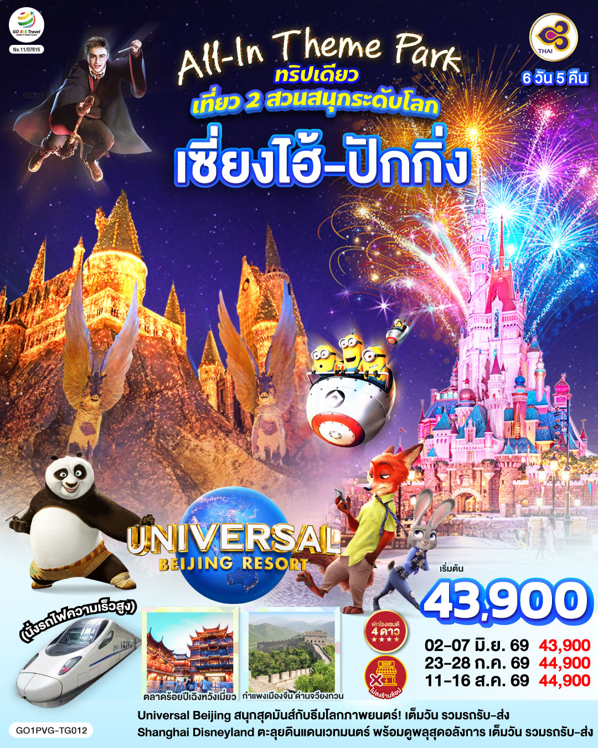
All-In Theme Park
ทริปเดียว เที่ยว 2 สวนสนุกระดับโลก
Shanghai Disneyland + Universal Studio Beijing
เซี่ยงไฮ้ ปักกิ่ง (นั่งรถไฟความเร็วสูง) 6 วัน 5 คืน
โดยสายการบิน Thai Airways (TG)
 | โปรแกรมการเดินทาง | เช้า | เที่ยง | ค่ำ | โรงแรมที่พัก
D1 | กรุงเทพฯ (สนามบินสุวรรณภูมิ) (TG664 : 10.45-16.00) – เซียงไฮ้ – หาดไว่ทาน – ถนนนานกิง |  | ✈ |  | Holiday Inn Express Shanghai  หรือเทียบเท่าระดับ 4 ดาว
D2 | Shanghai Disneyland เต็มวัน (รวมค่าบัตรเข้า + รถรับส่ง) |  | X | X | Holiday Inn Express Shanghai  หรือเทียบเท่าระดับ 4 ดาว
D3 | Starbucks Reserve Roastery – ตึกเรือ The Louis (Louis Vuitton Flagship Store) – ตลาดร้อยปีเฉินหวังเมี่ยว – นั่งรถไฟความเร็วสูงสู่เมืองปักกิ่ง (G20: 15.00 – 19.36) |  |  |  | Beijing Henan Plaza Hotel  หรือเทียบเท่าระดับ 4 ดาว
D4 | พระราชวังฤดูร้อนอวี้เหอหยวน – กำแพงเมืองจีนด่านจวียงกวน – ถนนหวังฝูจิ่ง |  |  |  | Beijing Henan Plaza Hotel หรือเทียบเท่าระดับ 4 ดาว
D5 | Universal Studio Beijing เต็มวัน (รวมค่าบัตรเข้า + รถรับส่ง) |  | X | X | Beijing Henan Plaza Hotel หรือเทียบเท่าระดับ 4 ดาว
D6 | จัตุรัสเทียนอันเหมิน – พระราชวังต้องห้ามกู้กง – สนามบินปักกิ่ง – กรุงเทพฯ(สนามบินสุวรรณภูมิ) (TG615 17.05-21.15) |  |  | ✈
โปรแกรมทัวร์นี้ X ไม่มีลงร้านรัฐบาล

กําหนดวันเดินทาง | ผู้ใหญ่พัก 2-3 ท่าน ท่านละ | ราคาทัวร์  (ไม่รวมตั๋วเครื่องบิน) | พักเดี่ยว  เพิ่มท่านละ
02 – 07 มิถุนายน 69  วันวิสาขบูชา | 43,900.- | 37,900.- | 6,500.-
23 – 28 กรกฎาคม 69  วันเฉลิมพระชนมพรรษาพระเจ้าอยู่หัว | 44,900.- | 38,900.- | 6,500.-
11 – 16 สิงหาคม 69  วันแม่แห่งชาติ | 44,900.- | 38,900.- | 6,500.-
ราคาทัวร์ข้างต้นยังไม่รวมค่าทิปมัคคุเทศน์ท้องถิ่นและคนขับรถ 2,000 บาท/ท่าน/ทริป
ราคานี้เป็นราคาพิเศษ ไม่มีราคาเด็ก/เด็กเก็บทิปเท่าผู้ใหญ่
โปรแกรมอาจจะมีการปรับเปลี่ยนตามความเหมาะสมของสภาพอากาศและฤดูกาล
วันที่แรก |  | กรุงเทพฯ (สนามบินสุวรรณภูมิ) (TG664 : 10.45-16.00) – สนามบินเซี่ยงไฮ้ – ถนนนานกิง + POPMART
07.30 น. |  | พร้อมกันที่ ท่าอากาศยานสุวรรณภูมิ อาคารผู้โดยสารระหว่างประเทศ เคาน์เตอร์สายการบิน Thai Airways (TG) โดยมีเจ้าหน้าที่บริษัทคอยให้การต้อนรับและอำนวยความสะดวกตรวจเช็คสัมภาระและเอกสารการเดินทางให้กับทุกท่าน

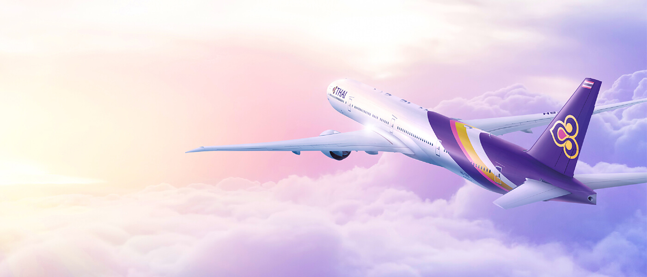
10.45 น. |  | ออกเดินทางสู่ เซี่ยงไฮ้ โดยสายการบิน Thai Airways (TG) เที่ยวบินที่ TG664  * น้ำหนักกระเป๋า 23 กิโลกรัม/ท่าน * มีบริการอาหารบนเครื่อง
16.00 น. |  | เดินทางถึง ท่าอากาศยานนานาชาติเซี่ยงไฮ้ผู่ตง ประเทศจีน เวลาท้องถิ่นเร็วกว่าประเทศไทย 1 ชั่วโมง (เพื่อความสะดวกในการนัดหมาย กรุณาปรับนาฬิกาของท่านเป็นเวลาท้องถิ่น) หลังจากท่านได้ผ่านพิธีการตรวจคนเข้าเมืองและศุลกากร
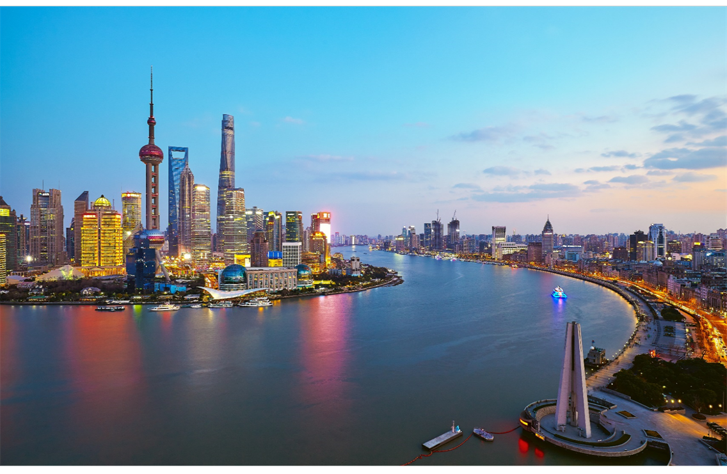
 |  | นำท่านสู่ หาดไว่ทาน หรือที่รู้จักกันในชื่อ เดอะบันด์ (The Bund) เป็นบริเวณของจุดชมวิวและทางเดิน ที่อยู่เลียบแม่น้ำหวงผู่ แม่น้ำสายสำคัญของเซี่ยงไฮ้ ให้ท่านได้ชมวิว และถ่ายรูปเก็บภาพ จากนำท่านสู่ย่านช้อปปิ้งที่มีชื่อเสียงของเซี่ยงไฮ้ ถนนนานกิง ถนนนี้มีความยาวประมาณ 5 กิโลเมตร มีห้างสรรพสินค้ามากมายอยู่บนถนนแห่งนี้เป็นย่านที่คึกคักและทันสมัยที่สุดในเซี่ยงไฮ้ และที่ถนนเส้นนี้ยังมี ร้าน POPMART ขายโมเดลตุ๊กตาสุดฮิต ให้ท่านได้เลือกซื้อเลือกจุ่มได้มากมายตามใจชอบ
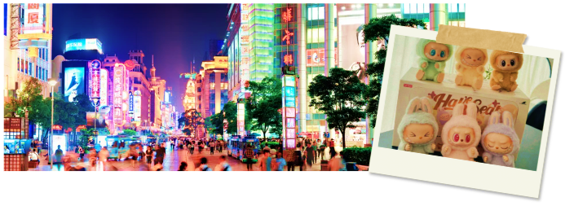
ค่ำ |  | รับประทานอาหารค่ำ ณ ภัตตาคาร (มื้อที่ 1)
ที่พัก |  | Holiday Inn Express Shanghai หรือเทียบเท่าระดับ 4 ดาว (มาตรฐานจีน)
วันที่สอง |  | Shanghai Disneyland เต็มวัน (รวมค่าบัตรเข้า + รถรับส่ง)
เช้า |  | รับประทานอาหารเช้า ณ ภัตตาคาร (มื้อที่ 2)
 |  | นำท่านเดินทางสู่ สวนสนุกเซี่ยงไฮ้ดิสนีย์แลนด์ (รวมบัตรเข้าสวนสนุกและรวมค่ารถไป-กลับพร้อมคณะ) ดิสนีย์แลนด์เวอร์ชั่นเซี่ยงไฮ้จะมีตัวละครในนิทานเรื่องใหม่ ซึ่งออกแบบมาโดยเฉพาะสำหรับที่เซี่ยงไฮ้ พรั่งพร้อมด้วยสิ่งดึงดูดใจยิ่งใหญ่อลังการ เช่น ทูมอร์โรว์แลนด์ อ่าวขุมสมบัติ ดินแดนแฟนตาซีสวนแห่งจินตนาการ ภายในบริเวณสวนสนุกแห่งนี้ยังแบ่งพื้นที่ส่วนหนึ่งสำหรับเป็นเมืองดิสนีย์ หรือดิสนีย์ทาวน์ ภานในประกอบด้วยแหล่งช้อปปิ้ง ร้านอาหาร และสิ่งบันเทิง ชมทัศนียภาพที่สวยงามตามธรรมชาติบนเนื้อที่ 2,440 ไร่ และสวนโมเสกอันน่าตื่นตา เล่าเรื่องเกี่ยวกับ 12 นักษัตร ด้วยตัวละครของดิสนีย์นอกจากนั้นเซี่ยงไฮ้ และปราสาทเจ้าหญิง (The Enchanted Storybook Castle) ซึ่งเป็นสัญลักษณ์ของดิสนีย์แลนด์ ขนาดใหญ่ที่สุดและสูงที่สุดเท่าที่วอลต์ดิสนีย์เคยสร้างมาโดยประสาทแห่งนี้จะเป็นที่อยู่ของเจ้าหญิงหลายองค์อีกด้วย สวนสนุกเซี่ยงไฮ้ดิสนีย์แลนด์ แบ่งออกเป็นโซนต่างๆ ได้แก่ Mickey Avenue, Gardens of Imagination, Fantasyland, Treasure Cove, Adventure Cove, Tomorrowland, Toy Story Land, Zootopia (โซนเปิดใหม่ล่าสุด)
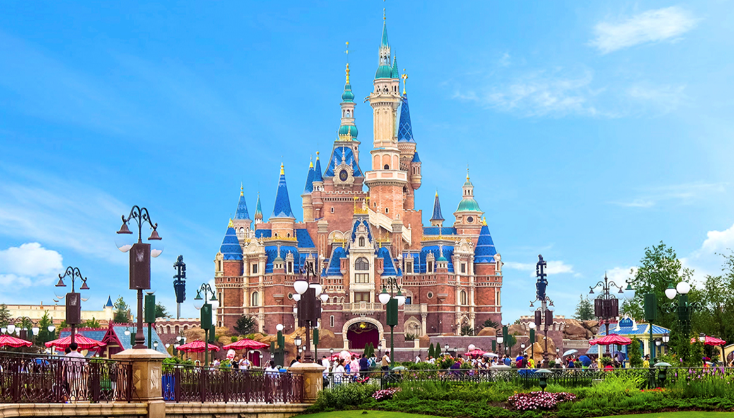
หมายเหตุ : กรณีที่ตรงวันเสาร์หรืออาทิตย์ เนื่องจากจะมีนักท่องเที่ยวค่อนข้างเยอะกว่าวันธรรมดา ทางบริษัทฯ ขอสงวนสิทธิ์ในการเปลี่ยนแปลงรายการเที่ยวดิสนีย์แลนด์ในวันธรรมดาเพื่อผลประโยชน์ของลูกค้าเป็นสำคัญ
หมายเหตุ : เนื่องจากตั๋วดิสนีย์ เป็นตั๋วกรุ๊ปซึ่งลูกค้าจะต้องเข้าสวนสนุกเวลาเดียวกันหรือพร้อมกันทั้งกรุ๊ป กรณีที่ลูกค้าต้องการซื้อตั๋ว Early Entrance หรือ Early Pass กรุณาแจ้งความประสงค์ให้ทางบริษัททราบ ตั้งแต่วันที่ทำการจองทัวร์ ทั้งนี้หากไม่มีการแจ้งล่วงหน้าและเกิดปัญหาใดๆ ขึ้นภายหลัง ทางบริษัทขอสงวนสิทธิ์ไม่รับผิดชอบต่อค่าใช้จ่ายหรือความเสียหายใดๆ ที่อาจเกิดขึ้น
หมายเหตุ : สำหรับการซื้อบัตร Early Entry หรือ Premier Access สามารกดซื้อได้ทาง Application Shanghai Disneyland โดยการโหลด App แล้ว register สามารถซื้อล่วงหน้าได้ 7 วัน มีให้เลือกหลายแบบ ทั้งแบบเซ็ต / แบบเดี่ยว ท่านสามารถชำระเงินผ่านบัตรเครดิตได้ด้วยตัวเอง ทั้งนี้จะต้องใช้เลขตั๋วดิสนีย์จากทางบริษัทเพื่อนำไปใส่ในการอ้างอิง กรุณาทักมาสอบถามอีกครั้งก่อนการซื้อบัตร
***ในกรณีลูกค้าไม่ประสงค์จะเข้าสวนสนุกดิสนีย์แลนด์ ทางบริษัทฯ จะทำการคืนเงินให้ท่านละ 2,000 บาท***
รบกวนแจ้งล่วงหน้าอย่างน้อย 15 วันก่อนเดินทาง
อิสระรับประทานอาหารกลางวันและอาหารค่ำตามอัธยาศัย เพื่อความสะดวกในการเล่นเครื่องเล่นอย่างจุใจ
 |  | สมควรแก่เวลานำท่านเดินทางออกจาก สวนสนุกเซี่ยงไฮ้ดิสนีย์แลนด์ นำท่านกลับเข้าสูที่พัก
ที่พัก |  | Holiday Inn Express Shanghai หรือเทียบเท่าระดับ 4 ดาว (มาตรฐานจีน)
วันที่สาม |  | Starbucks Reserve Roastery – ตึกเรือ The Louis (Louis Vuitton Flagship Store) – ตลาดร้อยปีเฉินหวังเมี่ยว – นั่งรถไฟความเร็วสูงสู่เมืองปักกิ่ง (G20: 15.00 – 19.36)
เช้า |  | รับประทานอาหารเช้า ณ ห้องอาหารของโรงแรม (มื้อที่ 3)
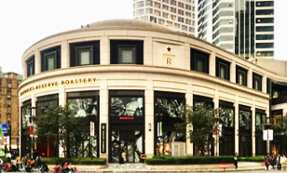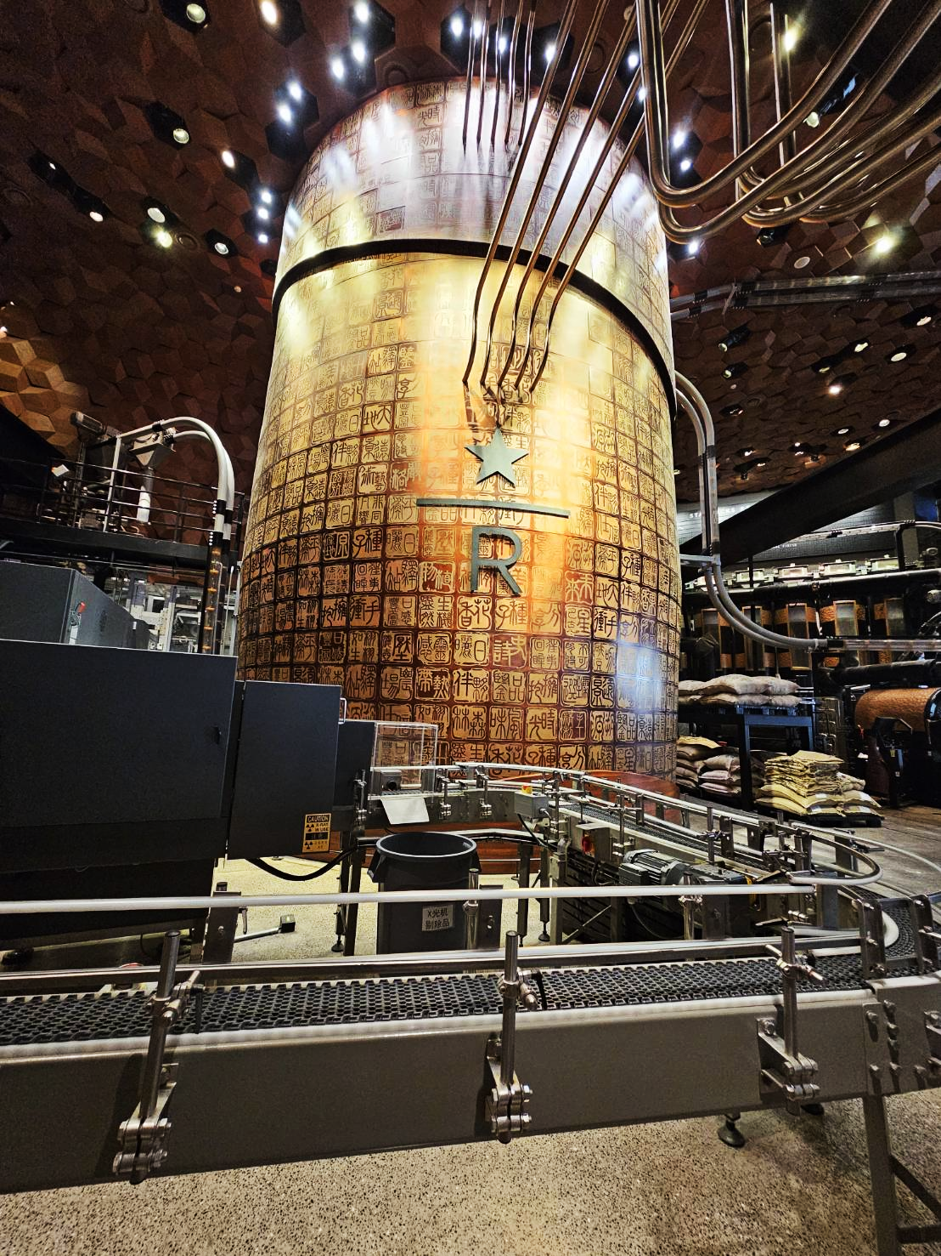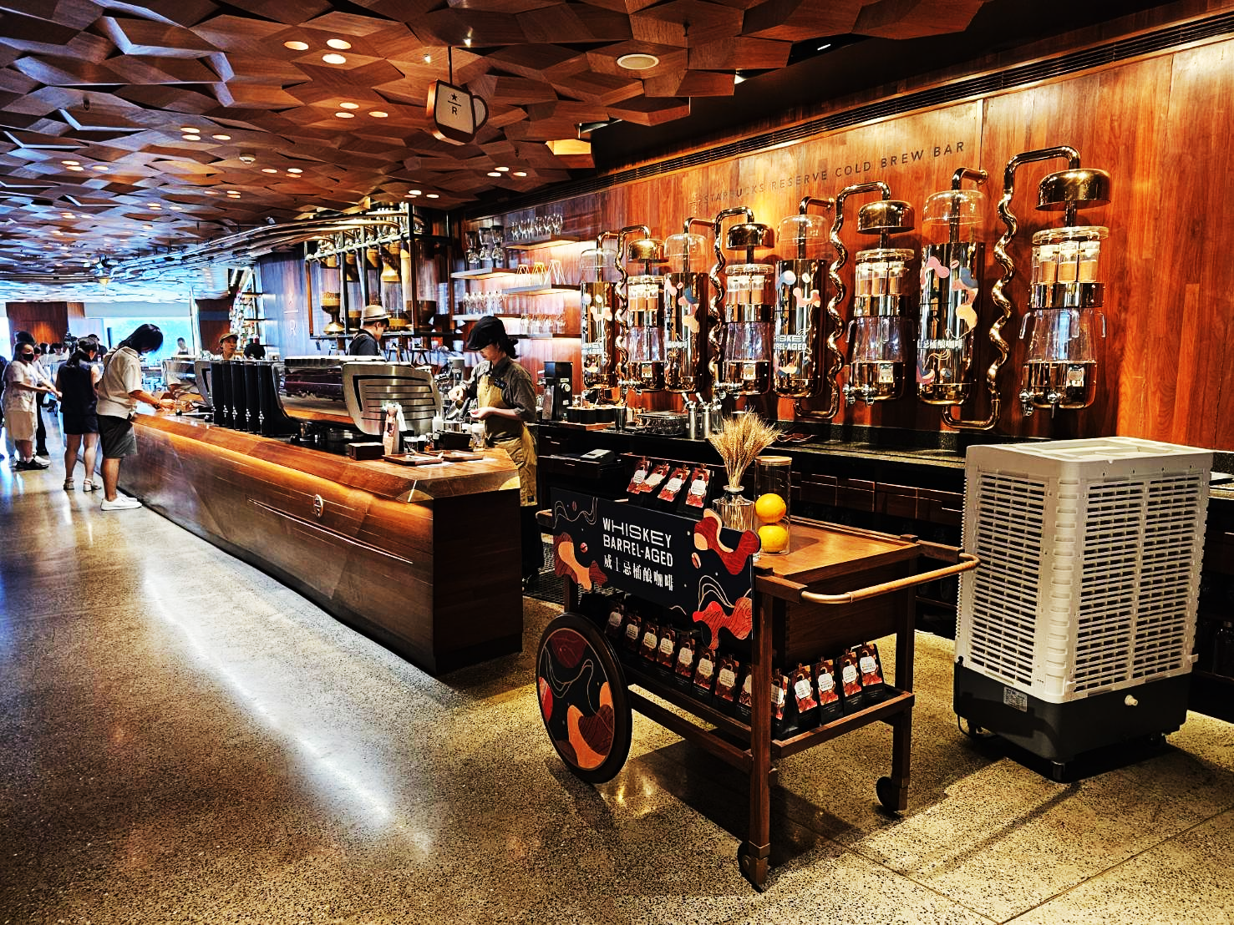
 |  | นำท่านเดินทางสู่ ร้าน Starbucks Reserve Roastery เคยเป็นร้านสตาร์บัคส์สาขาที่ใหญ่ที่สุดในโลกใหญ่กว่าสาขาปกติถึง 300 เท่า และใส่ใจทุกรายละเอียดที่คอกาแฟไม่ควรพลาดเด็ดขาดภายในกว้างขวาง ยิ่งใหญ่อลังการมาก มีถังคั่วกาแฟสูงเท่าตึกสองชั้นมีบาร์กาแฟยาวมาก ที่นี่มีเมนูเครื่องดื่มหลากหลายและมีเมนูเฉพาะที่มีแค่ที่สาขานี้สาขาเดียวเท่านั้นอีกด้วย
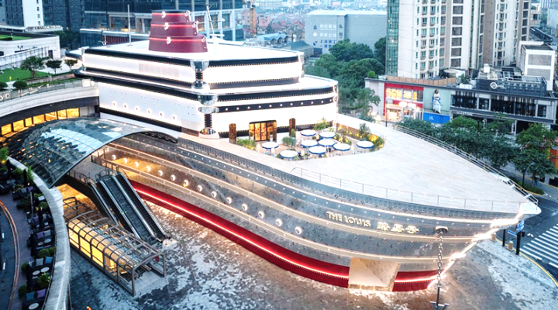
 |  | จากนั้นนำท่านถ่ายรูปเช็คอินแลนด์มาร์กแห่งใหม่ล่าสุดของเซี่ยงไฮ้ เปิดตัวเมื่อวันที่ 26 มิถุนายนที่ผ่านมา นั่นคือ The Louis หรือ ตึกเรือ Louis Vuitton ซึ่งถูกออกแบบเป็นเรือสำราญสุดหรู ตั้งอยู่หน้า HKRI Taikoo Hui ย่าน West Nanjing แหล่งช้อปปิ้งชื่อดังของเซี่ยงไฮ้ ภายในรวมครบทั้งร้านค้า นิทรรศการ เวิร์กช็อป และ Le Café Louis Vuitton ร้านอาหารแห่งแรกของแบรนด์ในเซี่ยงไฮ้ พร้อมมุมถ่ายรูปสุดล้ำทั่วอาคาร
 |  | นำท่านเที่ยวชม ตลาดร้อยปีเฉินหวังเมี่ยว หรือที่รู้จักกันในชื่อ Chenghuangmiao Market หรือ Yuyuan Market เป็นตลาดเก่าแก่ที่มีชีวิตชีวา ตั้งอยู่ในใจกลางเมืองเซี่ยงไฮ้ ประเทศจีน ตลาดแห่งนี้มีประวัติความเป็นมายาวนานกว่า 100 ปี และเป็นที่รู้จักจากสถาปัตยกรรมจีนโบราณที่สวยงาม สินค้าหลากหลายชนิด และอาหารท้องถิ่นแสนอร่อย
กลางวัน |  | รับประทานอาหารกลางวัน ณ ภัตตาคาร (มื้อที่ 4)
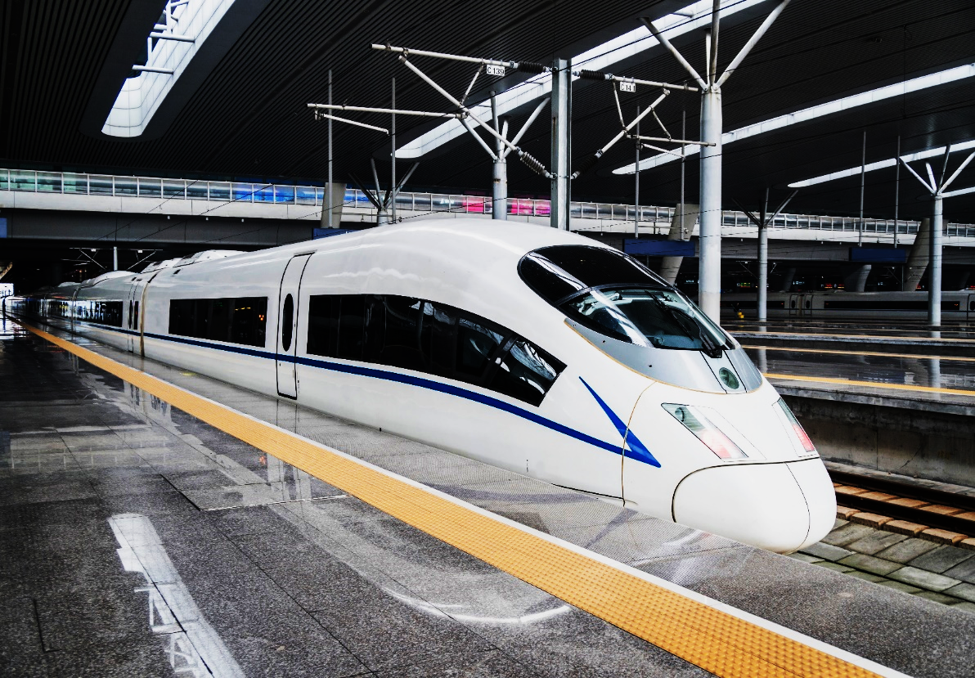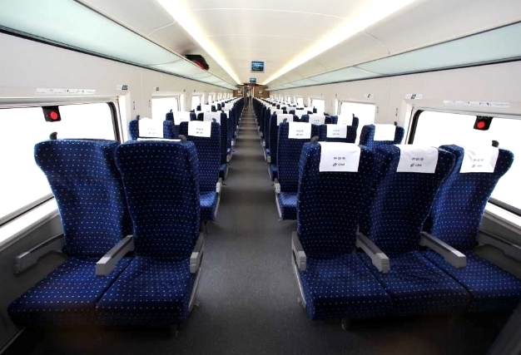
Second Class
นำท่านเดินทางสู่ เมืองปักกิ่ง โดยรถไฟความเร็วสูง (ใช้เวลาเดินทางประมาณ 5 ชั่วโมง) ระยะทาง 1,318 กิโลเมตรปักกิ่ง เป็นเมืองหลวงของสาธารณรัฐประชาชนจีน มีชื่อย่อว่า “จิง” ตั้งอยู่ที่ภาคตะวันออกเฉียงเหนือของที่ราบหวาเป่ย์ ชื่อแรกเริ่มคือ “จี้” ในสมัยวสันตสารทและสมัยรณรัฐ เป็นเมืองหลวงของแคว้นเยียน ในสมัยราชวงศ์เหลียว เป็นเมืองหลวงรอง ชื่อ “เยียนจิง” และเป็นเมืองหลวงของจีนมาตั้งแต่สมัยราชวงศ์จิน ราชวงศ์หยวน ราชวงศ์หมิง ราชวงศ์ชิง จนถึงสาธารณรัฐจีน
หมายเหตุ
- รถไฟอาจจะมีการเปลี่ยนขบวนเวลา ขอสงวนสิทธิ์จัดขบวนและเวลาตามความเหมาะสม
- การขึ้นรถไฟลูกค้าต้องลากกระเป๋าด้วยตัวเอง เพื่อความรวดเร็วในการขึ้นหรือลงรถไฟ สัมภาระและกระเป๋าเดินทางของท่าน ควรจัดให้เรียบร้อยและไม่ควรใช้กระเป๋าที่มีขนาดใหญ่จนเกินไป (รถไฟจะจอดประมาณ 2-6 นาที ต่อสถานี)
ค่ำ |  | รับประทานอาหารค่ำ ณ ภัตตาคาร (มื้อที่ 5)
ที่พัก |  | Beijing Henan Plaza Hotel หรือเทียบเท่าระดับ 4 ดาว (มาตรฐานจีน)
วันที่สี่ |  | พระราชวังฤดูร้อนอวี้เหอหยวน – กำแพงเมืองจีนด่านจวียงกวน – ถนนหวังฝูจิ่ง
เช้า |  | รับประทานอาหารเช้า ณ ห้องอาหารของโรงแรม (มื้อที่ 6)
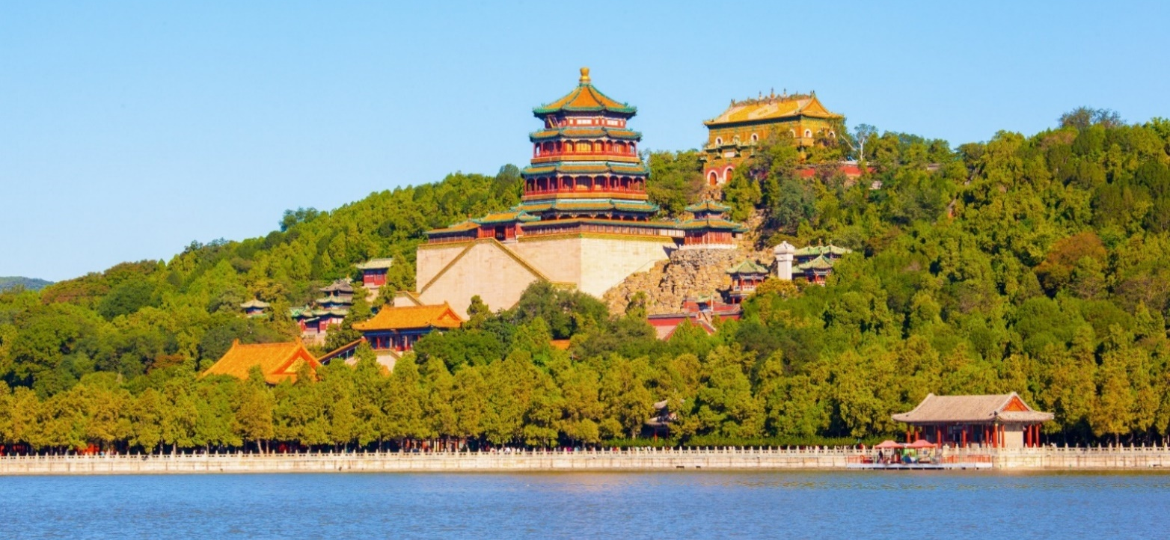
 |  | นำท่านเดินทางสู่ พระราชวังฤดูร้อนอวี้เหอหยวน ตั้งอยู่ในเขตชานเมืองด้านทิศตะวันตกเฉียงเหนือของกรุงปักกิ่งห่างจากตัวเมืองปักกิ่งประมาณ 15 กิโลเมตร พระราชวังฤดูร้อนอวี้เหอหยวนเดิมเป็นสวนฤดูร้อนและสวนดอกไม้ในสมัยกุบไลข่าน ต่อมาในปี ค.ศ. 1893 พระนางฉือซีไทเฮาได้นำงบประมาณของกองทัพเรือมาบูรณะซ่อมแซมจนเป็นลักษณะที่เห็นในปัจจุบัน ภายในพระราชวังประกอบด้วย ตำหนักเลอโช่วถัง สถานที่ประทับของพระนางฉือซีไทเฮา ตำหนักเริ่นโช่วเตี้ยน สถานที่ว่าราชการของพระนางฉือซีไทเฮา ภูเขาว่านโส้วซาน ทะเลสาบคุนหมิง เก๋งพระหอม ตำหนักเรียงเมฆ เต๋อเหอหยวน ฉางหลาน (ระเบียงยาวลัดเลาะไปตามริมทะเลสาบ คุนหมิงตกแต่งด้วยภาพวาดต่างๆ) และตำหนักต่างๆ อีกมากมาย
กลางวัน |  | รับประทานอาหารกลางวัน ณ ภัตตาคาร (มื้อที่ 7)
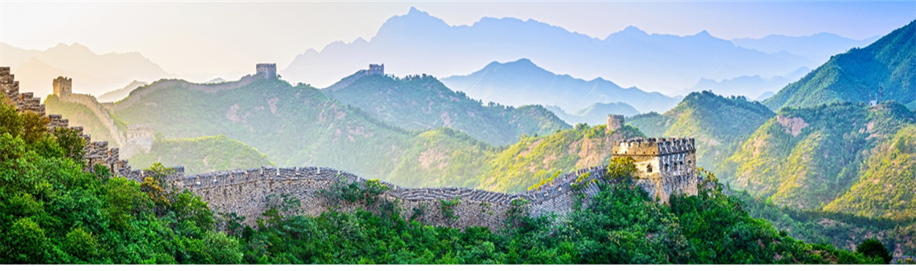
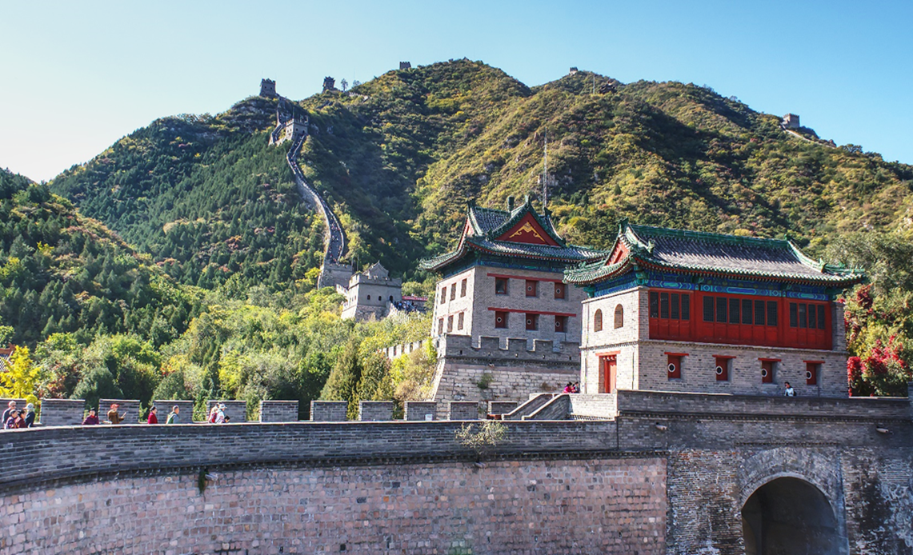
 |  | นำท่านเดินทางสู่ กำแพงเมืองจีนด่านจวียงกวน เป็นกำแพงที่มีป้อมคั่นเป็นช่วง ๆ ของจีนสมัยโบราณ สร้างในสมัยพระเจ้าจิ๋นซีฮ่องเต้เป็นครั้งแรก กำแพงส่วนใหญ่ที่ปรากฏในปัจจุบันสร้างขึ้นในสมัยราชวงศ์หมิง ทั้งนี้เพื่อป้องกันการรุกรานจากพวกมองโกล และพวกเติร์ก หลังจากนั้นยังมีการสร้างกำแพงต่ออีกหลายครั้งด้วยกันแต่ภายหลังก็มีเผ่าเร่ร่อนจากมองโกเลียและแมนจูเรียสามารถบุกฝ่ากำแพงเมืองจีนได้สำเร็จ มีความยาวทั้งหมดถึง 6,350 กิโลเมตร และนับเป็นหนึ่งในเจ็ดสิ่งมหัศจรรย์ของโลกยุคกลางด้วย เชื่อกันว่า หากมองเมืองจีนจากอวกาศจะสามารถเห็นกำแพงเมืองจีนได้
 |  | นำท่านเดินทางสู่ ถนนหวังฝูจิ่ง เป็นตลาดถนนคนเดินแห่งเมืองปักกิ่ง เป็นถนนที่รวบรวมเอาสินค้าอันหลากหลายและเป็นสตรีทฟู้ด ไม่ว่าจะเป็นอาหารที่มีทั้งของขึ้นชื่อยอดนิยมของชาวจีน ไปจนอาหารแปลกตาที่หารับประทานไม่ได้ที่อื่น และของใช้ เสื้อผ้า ถือได้ว่าเป็นหนึ่งในเอกลักษณ์และสีสันอันคึกคักของเมืองปักกิ่ง และยังมี ร้าน POPMART สุดฮิตอยู่ในตึก apm ชั้น1 เป็นร้านใหญ่ร้านขายโมเดลตุ๊กตาป๊อบมาร์ทมากมายให้ท่านได้เลือกซื้อเลือกจุ่มได้ตามใจชอบ
ค่ำ |  | รับประทานอาหารค่ำ ณ ภัตตาคาร (มื้อที่ 8)
ที่พัก |  | Beijing Henan Plaza Hotel หรือเทียบเท่าระดับ 4 ดาว (มาตรฐานจีน)
วันที่ห้า |  | Universal Studio Beijing เต็มวัน (รวมค่าบัตรเข้า + รถรับส่ง)
เช้า |  | รับประทานอาหารเช้า ณ ห้องอาหารของโรงแรม (มื้อที่ 9)
นำท่านเดินทางสู่ สวนสนุก UNIVERSAL STUDIO BEIJING ตั้งอยู่ในย่านถงโจว (Tongzhou) ของกรุงปักกิ่ง มีพื้นที่กว่า 2,500 ไร่ นับเป็นธีมพาร์คแบรนด์ Universal Studios แห่งที่ 5 ของโลก และเป็นแห่งที่ 3 ของเอเชีย (ต่อจาก Universal Studios Japan และ Universal Studios Singapore)
รวบรวมแหล่งท่องเที่ยวต่าง ๆ เครื่องเล่น และการแสดงที่ดีที่สุดจากยูนิเวอร์แซล สตูดิโอ จากทั่วโลก พร้อมทั้งการออกแบบที่สะท้อนถึงมรดกทางวัฒนธรรมของจีน โดยแบ่งพื้นที่เป็น 7 โซน ได้แก่ Kung Fu Panda Land of Awesomeness, Transformers Metrobase, Minion Land, The Wizarding World of Harry Potter, Jurassic World Isla Nublar, Hollywood และ WaterWorld ซึ่งแต่ละโซนก็มีกิจกรรมและความสนุกมากมายที่รอให้ทุกคนเข้าไปเยี่ยมชม
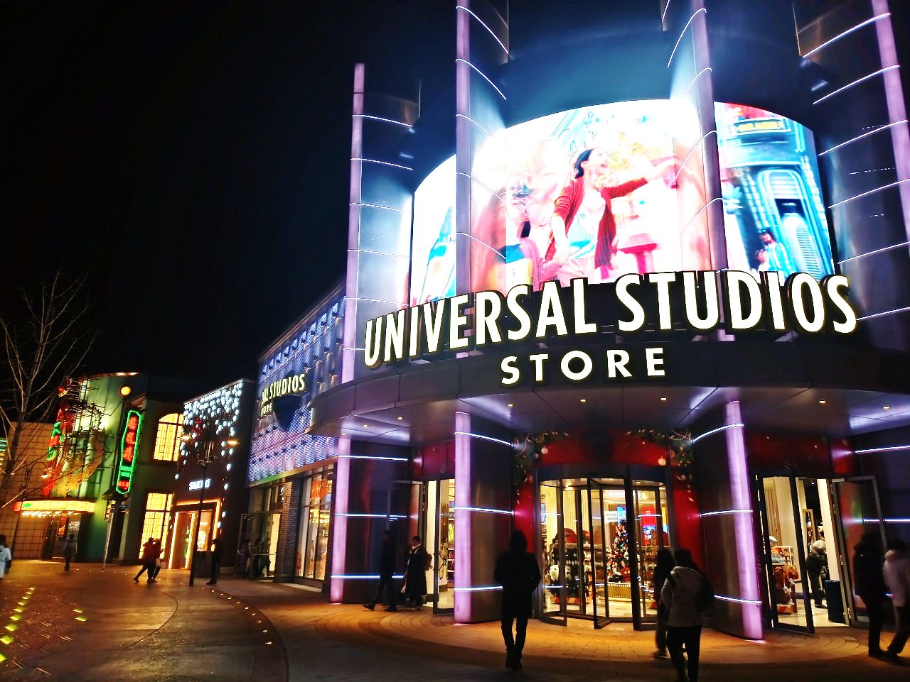

หมายเหตุ : กรณีที่ตรงวันเสาร์หรืออาทิตย์ เนื่องจากจะมีนักท่องเที่ยวค่อนข้างเยอะกว่าวันธรรมดา ทางบริษัทฯ ขอสงวนสิทธิ์ในการเปลี่ยนแปลงรายการเที่ยวดิสนีย์แลนด์ในวันธรรมดาเพื่อผลประโยชน์ของลูกค้าเป็นสำคัญ
***ในกรณีลูกค้าไม่ประสงค์จะเข้าสวนสนุกดิสนีย์แลนด์ ทางบริษัทฯ จะทำการคืนเงินให้ท่านละ 2,000 บาท***
รบกวนแจ้งล่วงหน้าอย่างน้อย 15 วันก่อนเดินทาง
อิสระรับประทานอาหารกลางวันและอาหารค่าตามอัธยาศัย เพื่อความสะดวกในการเล่นเครื่องเล่นอย่างจุใจ
ที่พัก | Beijing Henan Plaza Hotel หรือเทียบเท่าระดับ 4 ดาว (มาตรฐานจีน)
วันที่หก |  | จัตุรัสเทียนอันเหมิน – พระราชวังต้องห้ามกู้กง – สนามบินปักกิ่ง – กรุงเทพฯ(สนามบินสุวรรณภูมิ) (TG615 17.05-21.15)
เช้า |  | รับประทานอาหารเช้า ณ ห้องอาหารของโรงแรม (มื้อที่ 10)
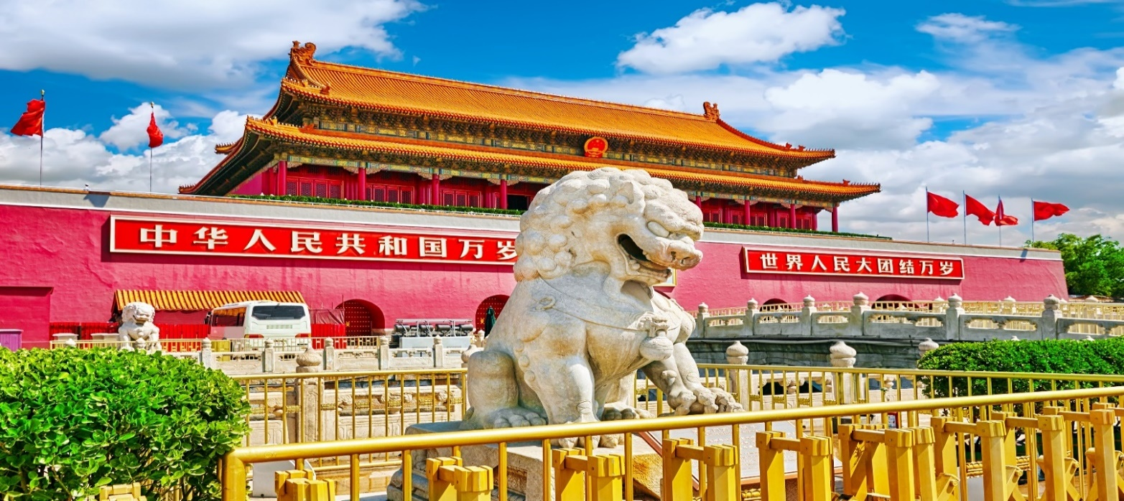
 |  | นำท่านเที่ยวชม จัตุรัสเทียนอันเหมิน ซึ่งเป็นจัตุรัสที่มีขนาดใหญ่ที่สุดในโลก จัตุรัสเทียนอันเหมิน ตั้งอยู่ใจกลางกรุงปักกิ่ง พื้นที่ทั้งสิ้น 440,000 ตารางเมตร สามารถจุประชากรได้ถึง 1,000,000 คน ปัจจุบันจัตุรัสเทียนอันเหมินนับเป็นจัตุรัสใจกลางเมืองที่ใหญ่ที่สุดในโลก ล้อมรอบด้วยสถาปัตยกรรมที่มีความสำคัญ ได้แก่ หอประตูเทียนอันเหมินที่ตั้งอยู่ทางทิศเหนือสุดของจัตุรัส ธงแดงดาว 5 ดวงผืนใหญ่โบกสะบัดอยู่เหนือเสาธงกลางจัตุรัส อนุสาวรีย์วีรชนใจกลางจัตุรัส มหาศาลาประชาคมด้านทิศตะวันตกของจัตุรัส ตลอดจน พิพิธภัณฑ์การปฏิวัติแห่งชาติและพิพิธภัณฑ์ประวัติศาสตร์ชาติจีนทางฝั่งตะวันออก นอกจากนี้ทางด้านทิศใต้ยังมี หอรำลึกท่านประธานเหมาและหอประตูเจิ้งหยางเหมิน หรือเฉียนเหมิน
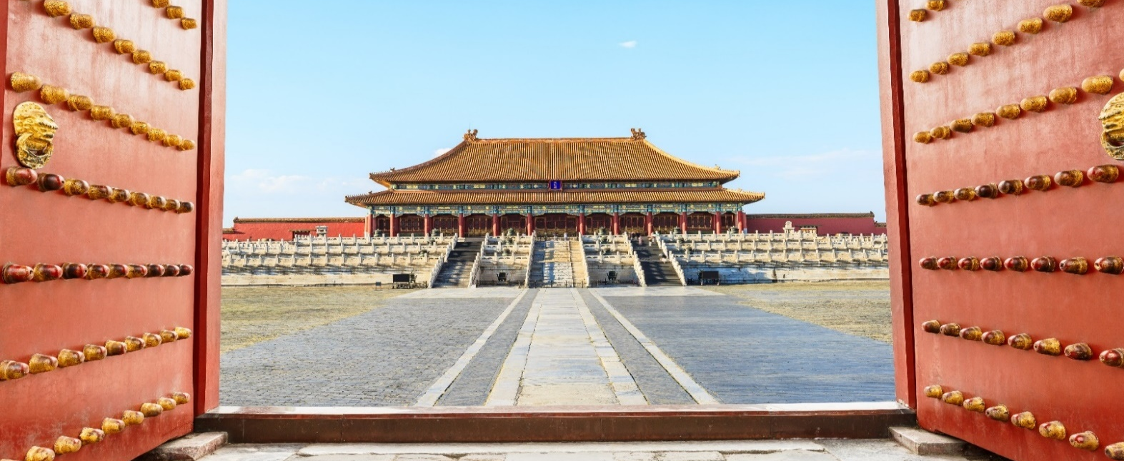
นำท่านเดินสู่ พระราชวังต้องห้าม หรือพระราชวังกู้กง สร้างขึ้นในสมัยจักรพรรดิหย่งเล่อแห่งราชวงศ์หมิง เป็นทั้งบ้านและชีวิตของจักรพรรดิในราชวงศ์หมิงและชิงรวมทั้งสิ้น 24 พระองค์ พระราชวังเก่าแก่ที่มีประวัติศาสตร์ยาวนานกว่า 500 ปี มีชื่อในภาษาจีนว่า ‘กู้กง’ หมายถึงพระราชวังเดิม มีชื่อเรียกอีกอย่างหนึ่งว่า ‘จื่อจิ้นเฉิง’ ซึ่งแปลว่า ‘พระราชวังต้องห้าม’ เหตุที่เรียกพระราชวังต้องห้าม เนื่องมาจากชาวจีนถือคติในการสร้างวังว่า จักรพรรดิเปรียบเสมือนบุตรแห่งสวรรค์ ดังนั้นวังของบุตรแห่งสวรรค์จึงต้องเป็น ‘ที่ต้องห้าม’ คนธรรมดาสามัญไม่สามารถล่วงล้ำเข้าไปได้
*** หมายเหตุ ***
เนื่องจากปัจจุบันพระราชวังกู้กง มีกำหนดระยะเวลาการเปิดจองตั๋วทางออนไลน์ล่วงหน้าก่อนวันเข้าชม 7 วัน และจำกัดจำนวนคนเข้าชมต่อวัน หากในกรณีทางแลนด์จีนไม่สามารถจองบัตรเข้าชมได้ ต้องขอความร่วมมือลูกค้าในการซื้อตั๋วเข้าวังที่หน้างาน หากไม่สามารถเข้าเยี่ยมชมได้ ทางบริษัทยินดีชดเชยคืนท่านละ 200 หยวน และขอการเปลี่ยนรายการเป็น วังเก่ากงหวังฝู่ เป็นการทดแทน หรือรายอื่นๆตามความเหมาะสม
กลางวัน |  | รับประทานอาหารกลางวัน ณ ภัตตาคาร (มื้อที่ 11)
 |  | สมควรแก่เวลา นำท่านเดินทางสู่ ท่าอากาศยานนานาชาติปักกิ่ง
17.05 น. |  | อำลาเมืองปักกิ่งเดินทางกลับสู่ สนามบินสุวรรณภูมิ ประเทศไทย โดยสายการบิน Thai Airways (TG) เที่ยวบินที่ TG615 (มีอาหารและเครื่องดื่มบริการบนเครื่อง)
21.15 น. |  | เดินทางกลับถึง สนามบินนานาชาติสุวรรณภูมิ โดยสวัสดิภาพ

